Pharmacothérapie du trouble lié à l'usage de cocaïne — revue systématique et méta-analyse
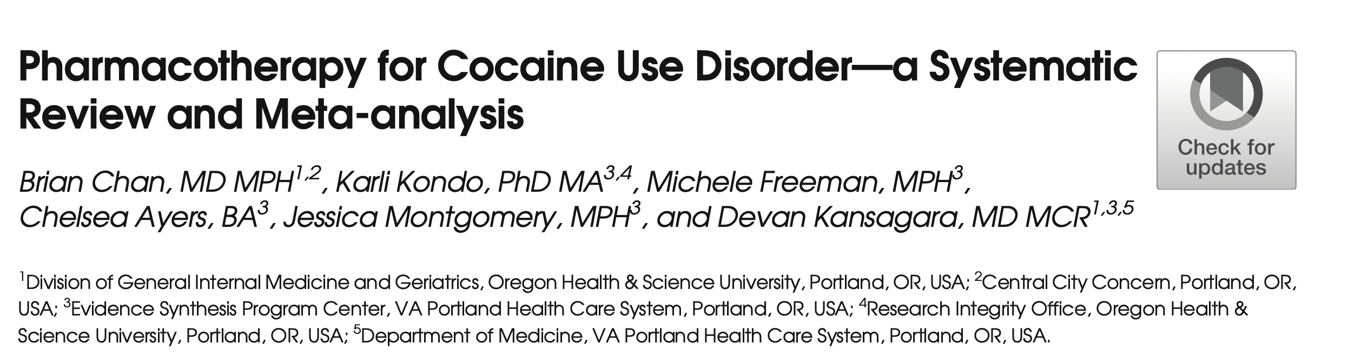

Introduction
- Épidémiologie & gravité : Aux États-Unis, 900 000 adultes répondaient aux critères du trouble de l’usage de substances en 2014, et 40 % des consultations aux urgences pour mésusage de drogues impliquent la cocaïne.
- Complications : Effets cardiovasculaires, neurologiques, tolérance, infections, AVC, convulsions.
- Traitements actuels : Thérapies psychosociales (TCC, gestion des contingences) mais elles sont chronophages, peu accessibles, avec faible taux de rétention en traitement.
- Les revues systématiques antérieures se sont principalement concentrées sur des médicaments uniques ou des classes médicamenteuses spécifiques (anticonvulsivants/carbamazépine, agonistes dopaminergiques, psychostimulants et antipsychotiques)
- Absence de médicament approuvé par la FDA.
- Problème dans la recherche : Très grand nombre de classes médicamenteuses étudiées sans comparaison directe entre elles.
- Objectif de la revue : Comparer les bénéfices et risques des différentes classes pharmacologiques pour le trouble de l’usage de la cocaïne, dans le cadre d’un rapport commandé par la Veterans Health Administration (VHA).

MÉTHODES
Sources et sélection : Recherche systématique dans MEDLINE, PsycINFO et Cochrane (jusqu'à novembre 2017), complétée par des registres d'essais cliniques et l'avis d'experts. Seuls les essais contrôlés randomisés (ECR) chez des adultes présentant un trouble de l'usage de cocaïne comparant des pharmacothérapies entre elles (face à face), à un placebo, aux soins habituels ou à une psychothérapie. (Hors troubles psychotiques/bipolaires) avec dépistage urinaire hebdomadaire ont été inclus. La sélection a été réalisée en double aveugle.
Qualité :
Critères de jugement d'intérêt :
- Abstinence soutenue : Trois semaines consécutives ou plus de tests urinaires négatifs.
- Consommation de cocaïne.
- Rétention en traitement.
- Sécurité : Événements indésirables graves (EIG) et abandons de traitement pour cause d'événements indésirables (EI).
Critères spécifiques aux études de prévention de la rechute (participants abstinents au départ) :
- Rechute ponctuelle : Premier test urinaire positif ou manqué.
- Rechute confirmée : Deux tests urinaires positifs ou manqués consécutifs.

Résultats
Contexte et données analysées
- Sources : 7 revues systématiques et 48 essais contrôlés randomisés (ECR).
- Substances étudiées : 66 médicaments différents, incluant antidépresseurs, antipsychotiques, anticonvulsivants et traitements approuvés pour d'autres addictions.
Résultats par classe médicamenteuse
NPP : Niveau de preuve
Classe / Médicament | Résultat principal | NPP / Efficacité
Antidépresseurs (Global) | Abstinence (P=0,06), usage et rétention | Aucune différence significative vs Placebo
ISRS (Fluoxétine, Sertraline...) | Rétention | Aucune amélioration / Risque accru d'abandon pour effets indésirables
Sertraline | Prévention de la rechute | Efficace : Réduction du risque de rechute (RR= 0,75), statistiquement significatif
Bupropion | Abstinence | Efficace (Preuve faible)
Antipsychotiques | Rétention | Meilleure rétention que le placebo (Preuve modérée)
Psychostimulants | Abstinence | Efficace (RR=1,36)  preuves de faible niveau
Topiramate | Abstinence | Efficace (RR=2,56) avec preuves de faible niveau ; Sans effet sur la rétention
Disulfirame | Rétention | Effet négatif : Aggravation des taux de rétention
Agonistes Dopaminergiques | Tous critères | Aucune différence
Patients avec trouble opioïde comorbide | Usage / Sevrage | Antidépresseurs :  - Meilleure abstinence à la cocaïne. (NPP faible)  - La rétention et les abandons pour cause d'EI étaient plus élevés. (NPP modéré)  Psychostimulants : Réduction de l'usage de la cocaïne. (NPP faible)  Disulfirame : Moins bonne rétention. (NPP modéré)
Autres molécules (preuves insuffisantes) Les données étaient trop limitées pour conclure sur : Mémantine, Atomoxétine, Buspirone, Acamprosate, Varénicline, Naltrexone, ainsi que la plupart des anticonvulsivants et myorelaxants (sauf Topiramate).
- Aucune classe entière d'antidépresseurs ne montre de supériorité globale nette.
- Efficacité ponctuelle suggérée pour : Bupropion, Psychostimulants, Topiramate et Sertraline (uniquement en prévention de rechute post-sevrage).
- Effets négatifs constatés pour le Disulfirame (moins bonne rétention) et un risque accru d'abandon avec les ISRS.

Discussion
Catégorie | Détails
Constat principal | Aucune preuve solide d'efficacité pour aucune classe médicamenteuse.
Preuves FAIBLES d’amélioration | - Abstinence : bupropion, psychostimulants, topiramate.  - Rechute : sertraline (patients déjà abstinents).
Preuves MODÉRÉES | - Rétention améliorée : antipsychotiques.  - Rétention aggravée : disulfirame.
Autres résultats | - ISRS : associés à plus d’abandons pour effets indésirables (preuve faible).
Pistes prometteuses | - Bupropion : patients avec dépression comorbide ou avec gestion des contingences (GC).  - Trouble opioïde comorbide : antidépresseurs et psychostimulants (preuve faible).  - Mécanismes : psychostimulants (remplacement agoniste), topiramate (voies GABAergiques).
Rôle des interventions psychosociales | - GC et TCC restent des piliers du traitement.  - L'association pharmacothérapie + GC est à approfondir (pas de supériorité nette prouvée à ce jour).
Limites méthodologiques | - Mesures hétérogènes : complique les méta-analyses.  - Abstinence : définition ≥ 3 semaines exclut certaines études, ne capture pas le long terme.  - Rétention : attrition > 20 % dans ⅓ des essais, puissance statistique possiblement insuffisante.  - Langue : restriction aux études anglaises (impact probablement mineur).

CONCLUSIONS
Nous n'avons trouvé aucune donnée probante solide ou constante indiquant qu'une classe de médicaments était efficace pour augmenter l'abstinence, réduire la consommation ou améliorer la rétention en traitement chez les personnes présentant un trouble de l'usage de cocaïne.
Plusieurs classes prometteuses méritent des recherches plus approfondies, notamment les psychostimulants, le bupropion, le topiramate et le traitement des patients présentant un trouble comorbide de l'usage d'opioïdes.
Dr Issam Outaik
Centre psychiatrique universitaire Agadir
Avril 2026

